**ANAMNÉZA U CHOROB ZAŽÍVACÍHO TRAKTU I**

1 Popište schéma trávicího traktu:

|  |  |
| --- | --- |
| Trávicí ústrojí | A **jazyk, ústní dutina, ústa**  B **jícen**  C **žaludek**  D **játra**  E **žlučník**  F **slinivka**  G**tenké střevo**  H **tlusté střevo**  CH**slepé střevo**  I **konečník** |

**2 Wordstudy**

TM 174/6, 7, 8

|  |  |
| --- | --- |
|  |  |

**Držíte někdy půst**? Are you fasting? –

* Ne, nechci držet půst.
* Ano. → Držím půst, moje glykémie je špatná/vysoká…
* To záleží = it depends
* Držím půst, **když je ramadán.**
* V ČR držíme **půst**? – Katolíci: **40 dní před Velikonoci**.
* suchý únor: únor bez alkoholu. Únor je **nejkratší** měsíc.

**Potravinová alergie**: na co existuje potravinová alergie?

* vejce: eggs
* mléko/laktóza → **mléčné** výrobky/produkty (dairy products)
* lepek: gluten
* **arašídy** a **ořechy**: peanuts and nuts
* jahody: strawberries
* ústřice (shrimps) / mořské plody (seafood)
* včely: bees (nejíme včely)

**Zdravé/nezdravé/typické české jídlo**

* see the file: [link](https://is.muni.cz/auth/el/med/jaro2021/aVLCJ0686/um/martin_s_groups/zdrave_jidlo.pptx)

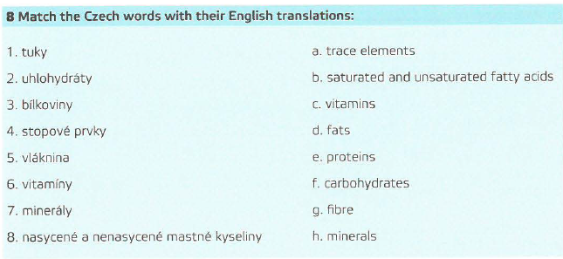



TM page 172/1, 2

172/4, 5

**3 Reading and listening**

*Dialog 1: Zažívací potíže:* Listen to the dialogue and complete missing words. ([link](https://soundcloud.com/karolinum-press/cd2-06-1?in=karolinum-press/sets/cermakova-iveta-talking-medicine-cd2))

Pacientku trápí bolesti **žaludku** (1).

Bolesti trvají asi **rok** (2).

Poslední dobou se to hodně **zhoršilo** (3).

Začne to bolet asi půl hodiny po **jídle** (4).

Bolest popisuje jako **tlak** (5) kolem žaludku.

Bolest je horší po **pikantním** (6) jídle.

Pacientka pije jen kávu s **mlékem** (7).

Má **pravidelnou** (8) stolici.

Nevšimla si, že by měla ve stolici **krev**(9).

Často ji pálí **žáha** (10).

*Dialog 2: Pankreatitida:* Listen and answer the questions. [link](https://soundcloud.com/karolinum-press/cd2-07-1?in=karolinum-press/sets/cermakova-iveta-talking-medicine-cd2)

1. Kdy měla paní Hanáková pankreatitidu? **PŘED PŮL ROKEM**

2. Jak se řekne „pankreatitida“ česky? **ZÁNĚT SLINIVKY**

3. Má paní Hanáková nějaká omezení v jídle? **SNAŽÍ SE DRŽET DIETU**

4. Jaké další potíže má? 1. **nadýmání**, 2. **říhá**, 3.**pálí ji žáha**

**nadýmání česky:** plyn (gas) jde ze střeva

**říhání:** vzduch (air) jde z žaludku/krku/úst

5. Co dostala v nemocnici? **LÉKY**

6. Trpí nechutenstvím? **NE**

*Dialog 3:* Listen to the dialogue and write the patient’s story. [link](https://soundcloud.com/karolinum-press/cd2-08-1?in=karolinum-press/sets/cermakova-iveta-talking-medicine-cd2)

**PACIENT ZVRACÍ A MÁ PRŮJEM, LÉKY NEPOMOHLY. zAČALO TO VČERA PO OBĚDĚ. jEDL KUŘE A BRAMBOROVÝ SALÁT. ZVRACEL ASI 10×, CÍTÍ SE SLABÝ.**

I Work in groups. Answer and discuss.

1) Co znamená „zábavný průvodce národní povahou“? Četli jste nějakou podobnou knihu?

|  |  |  |  |
| --- | --- | --- | --- |
| Jací jsou? - Češi | Jací jsou? - Japonci | Jací jsou? - Norové | Jací jsou? - Izraelci |

Přečtěte si ukázku z knihy *Jací jsou Češi*?

**Češi** věří, že mají tu nejlepší kuchyni a nejlepší pivo v celé galaxii, **nejhezčí děvčata** a **nejlepší hokejisty**. České pivo je známé po celém světě a **zahraniční** **turisté** k nám přijíždí hlavně na tyto ochutnávky. **Češi** jsou také **vášniví cyklisté**, **atleti** nebo **tenisté**.

Češi se rádi sázejí*. Nejde o výhru nějaké velké částky, jde jen o zábavu. Kdybyste se zeptali pěti Čechů, jaká je nejdůležitější část jejich národní povahy, minimálně čtyři vám řeknou, že je to smysl pro humor. Český humor nezná hranic. Češi do něj umí zakomponovat nesamostatnost, vychytralost a dokonce i závist. Říká se, že Češi jsou tak vtipní, že se dokážou smát i vlastní žloutence.

Mezi **další české koníčky** patří chalupaření, zahradničení, houbaření, turistika a trampování.

*\*sázet se=to bet, **částka=amount, sum of money, ***vychytralost=cunning, ****závist=envy, *****koníček=hobby*

2) Znáte nějaké stereotypy o jednotlivých národnostech? Diskutujte o tom ve své skupině.

Jací jsou **Češi**?

* mají rádi slunce (sun)
* rádi jezdí na kole
* mají rádi černý humor
* alkoholici (< alkoholik)
* vážní (< vážný: serious)
* sociální
* aktivní
* **lhostejní**: you don’t care
* vysocí, blond
* **praktičtí** (< praktický): Mc Gyver style
  + Hornbach, Obi, Bauhaus
* **přímí** (přímý): direct/straight to the point
* někdy/občas **nudní** (boring)
* pijou pivo nebo víno nebo slivovici celý rok
  + burčák: sezónní
  + dělají absint
* **hrubí** (rude), někdy xenofobní (po 1945), Češi **smrdí** (smell bad), vulgární
  + hygiena??? pro ženy a pro gaye, antiperspirant??? Nejsem homosexuál, mýdlo? ok, v pátek, šampon? Proč…



## Voják Švejk (soldier): +60 different translations

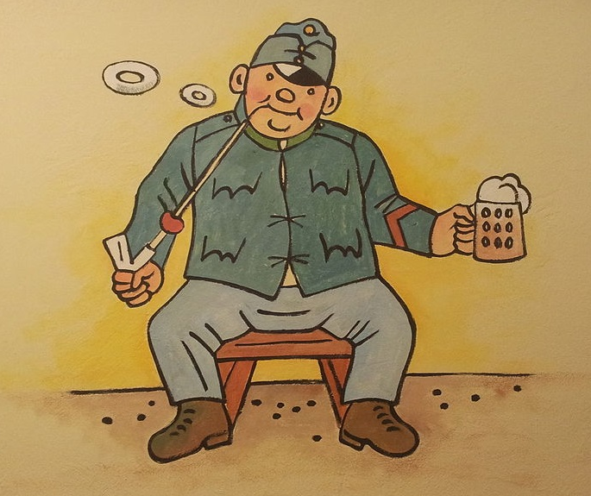

<https://www.respekt.cz/respekt-in-english/genius-or-idiot>

Jací jsou **Němci**?

* **klidní** (quiet), **nemají smysl pro humor**, **organizovaní**
* hrubí (rude)
* kouří (smoke a lot)
* studení (cold)
* přesní (precise): chodí / pracujou včas = on time
* pijou pivo z **tupláku**, jí buřt (wurst) a
* workoholici (< workoholik)
  + kdo pracuje víc? Češi nebo Němci? Češi pracujou víc, ale Němci jsou efektivnější a produktivnější
  + česká práce? pauza, další pauza, rauchpauza, bude oběd, nebudu pracovat, po jídle musím relaxovat

Jací jsou Ind**ové**? To je tak daleko, že nemáme stereotypy; Gándhí a Tádž mahal a řeka Ganga; technologie, IT…

Jací jsou **Španělé**?

Jací jsou **Angličani**? – sušenky (biscuit) a čaj, vtipný přízvuk (funny accent),

* ryba a hranolky
* agresivní na fotbale
* **agresivní** v hospodě, v baru: nemáme to v České republice, protože máme otevřeno celou noc (nonstop bars)

Jací jsou Řekové a Kypřané?

Jací jsou Izraelci?

Jací jsou Taiwanci? roztomilí (cute)

Jací jsou Japonci? těžce pracující,

Jací jsou Ukrajinci?

…

II Put the words in brackets into the correct form of nom and acc plural. Observe the differences.

1. **Znáte** **nějaké psychiatry** (nějaký psychiatr – acc)?   
   V České republice chybí **psychiatři** (psychiatr – nom).
2. V naší nemocnici léčíme **narkomany** (narkoman – acc).   
   **někteří narkomani** (některý narkoman – nom) končí jako **paranoici** (paranoik – nom).
3. **Máte** v práci taky **kuřáky** (kuřák)?   
   **někteří kuřáci** (některý kuřák – nom) mají potíže přestat s kouřením.
4. **Hledám** **dobré chirurgy** (dobrý chirurg – acc)  
   **Jsou** v té nemocnici **dobří chirurgové** (dobrý chirurg – nom)?
5. **Zavolali** jsme **české číšníky** (český číšník – acc).  
   V restauraci **pracují** čtyři **čeští číšníci** (če**ský** číšník – nom).
6. Na konferenci jsem **poznal** **doktory** (doktor – acc) ze Skandinávie.  
   Moji rodiče **jsou** oba **doktoři** (doktor – nom).
7. Moje děti **mají** **dobré učitele** (dobrý učitel – acc).  
   To je malá škola, **pracují** tam jenom dva **učitelé** (učitel – nom).
8. V nemocnici **hledají** dva **kardiology** (kardiolog – acc) a **ortopedy** tři (ortoped – acc).  
   **kardiologové** (kardiolog – nom) **léčí** nemoci srdce a **ortopedi** (ortoped – nom) **léčí** nemoci kloubů.
9. **Mám** dva **starší bratry** (starší bratr – acc)  
   Co **dělají** tvoji **starší bratři** (starší bratr – nom)? – Studují medicínu. Budou pracovat jako **pediatři** (pediatr – nom).
10. Můj kamarád **má** dva **syny** (syn – acc).  
    Jeho **synové** (syn – nom) jsou **dobří sportovci** (dobrý sportovec – nom).
11. **Máte** **české přátele** (český přítel – acc)?   
    Kdy **přijedou** na návštěvu vaši **čeští přátelé** (český přítel – nom)?

III UNIT 22: Mluvíme o práci

Žlutá kniha 177/1, 4